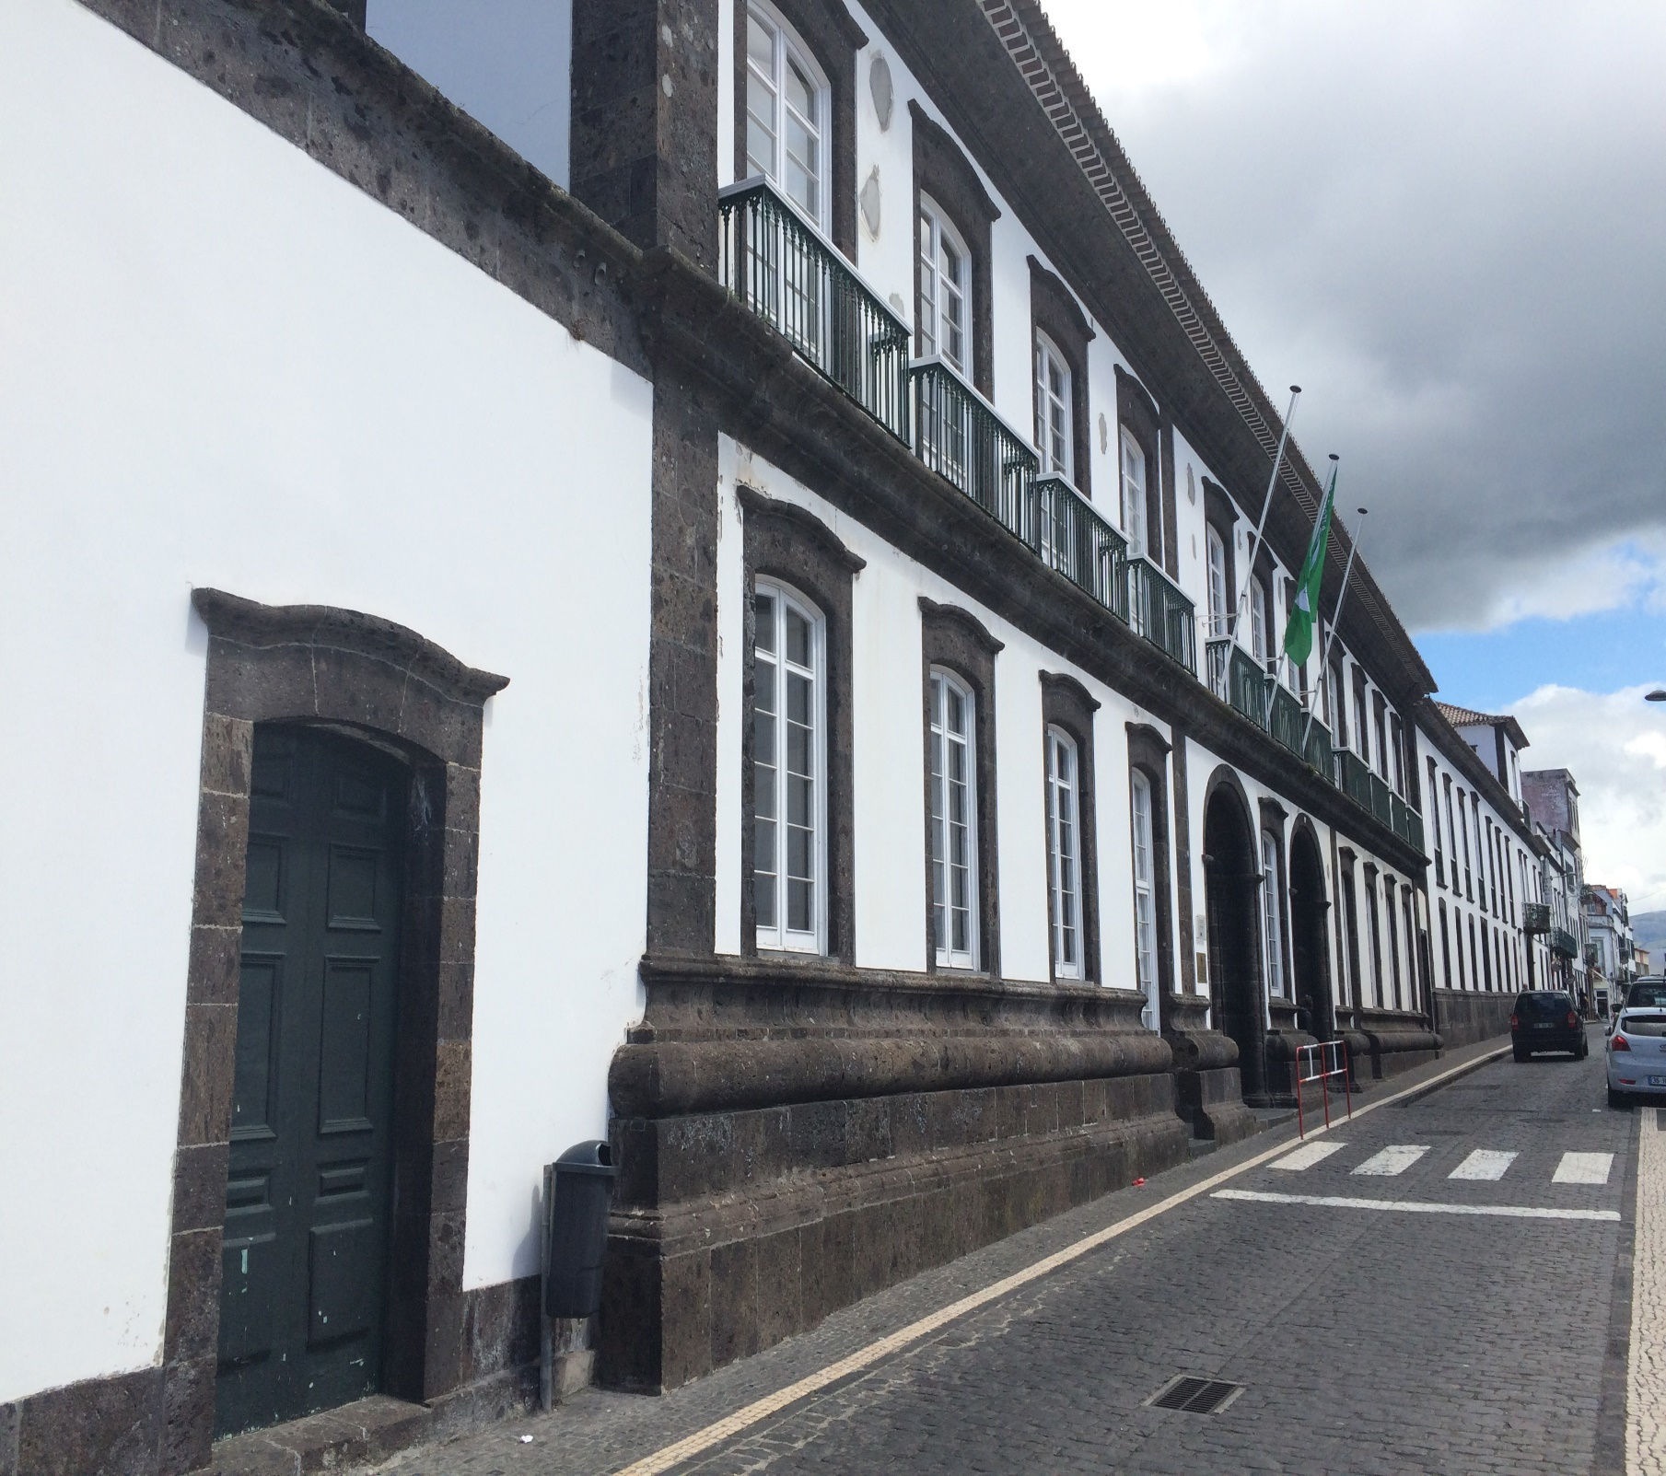

COVID - 19

Desenvolvimento de Atividades de Educação Física

(a realizar até ao retomar das atividades letivas presenciais)

2020
19 março DE 2020

ESCOLA BÁSICA INTEGRADA ROBERTO IVENS
Docente: Jorge Dias Ferreira


😷 Covid-19: Desenvolvimento de atividades físicas para crianças e jovens alunos em casa

Até ao retomar das atividades letivas presenciais os alunos devem-se manter fisicamente ativos adaptando as atividades de acordo com os espaços e materiais disponíveis em sua casa.

Todas as atividades deverão ser realizadas de forma moderada a vigorosa por um período de, pelo menos, 45 minutos diários.

Quem tiver um espaço exterior (dependendo da dimensão e piso) deverá alternar entre: caminhar a passo rápido, correr, andar de bicicleta, patinar, andar de skate ou de trotinete, realizar exercícios com bola, com raquete, (repetir os realizados nas aulas de Educação Física), saltar à corda, jogar a macaca, ao macaquinho do chines, cabra cega, queimado livre, etc (boas atividade para realizar com os encarregados de educação e irmãos) dançar, rolar sobre si mesmo.
Poderão realizar um circuito com várias destas atividades alternando entre elas, por exemplo:
- 5 minutos a correr + 10 minutos de exercícios com bola + 15 minutos a andar de bicicleta/skate /patinar + 15 minutos jogo da macaca. No final realizar sempre os alongamentos.

Quem não tiver um espaço exterior poderá desviar algumas mobílias, se o encarregado de educação o permitir, e poderá realizar: corrida no mesmo lugar (skipping baixo/alto), bicicleta imaginária (deitado de costas realizar o movimento) jumping jacks (afasta/junta pernas e braços), saltar à corda, agachamentos, afundos, subir/descer escadas ou um banco/cadeira, dançar, equilibrar a bola na raquete, dar toques de sustentação com a bola na raquete, dar toques de sustentação com a bola acima da cabeça, etc.
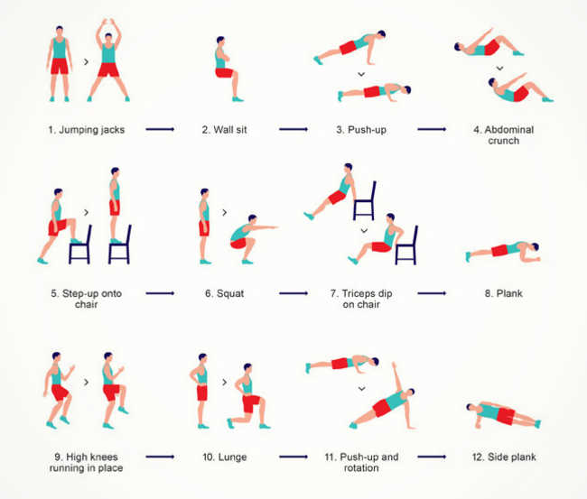
poderão realizar um circuito com várias destas atividades alternando entre elas, por exemplo:
- 5 minutos a correr no mesmo lugar, 1 minuto de jumping jacks + 15 minutos de dança + 10 minutos dar toques sustentação com a bola + 10 minutos de andar de bicicleta imaginaria + 4 minutos de alongamentos.

Exemplos que poderão seguir também na Internet:
https://www.youtube.com/watch?v=7FXCaAG9gsg
https://www.youtube.com/watch?v=KVE-T2_vLpY
https://www.youtube.com/watch?v=x_9L5_A6Ww4
https://www.youtube.com/watch?v=3_oIssULEk0
https://www.youtube.com/watch?v=bIthHcAxehg
https://www.youtube.com/watch?v=ymigWt5TOV8
Não esquecer: realizar sempre alongamentos no final, beber muita água e manter uma alimentação saudável!

Sigam as recomendações da DGS e DRS.
O prof. de Ed. Física – Jorge Dias Ferreira

